19ème dimanche après la PENTECÔTE

Le salut du peuple, c’est moi, dit le Seigneur : de quelque tribulation qu’ils crient vers moi, je les exaucerai ; et je serai leur Seigneur à jamais. Ps. Soyez attentifs à ma loi, ô mon peuple : inclinez votre oreille aux paroles de ma bouche. Ps. 77.

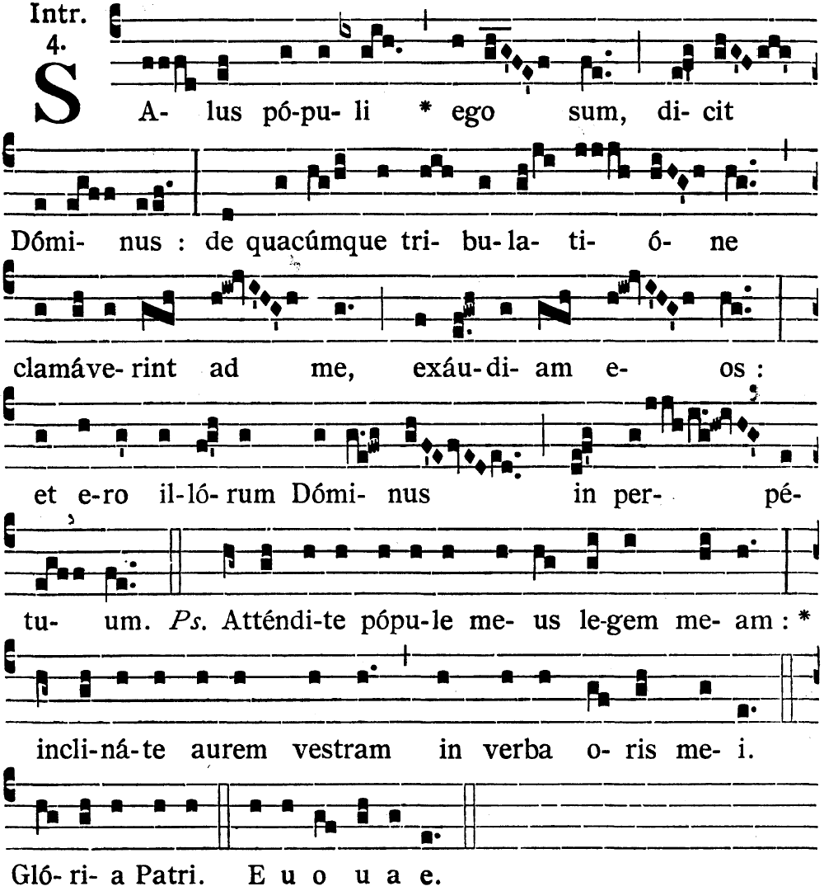
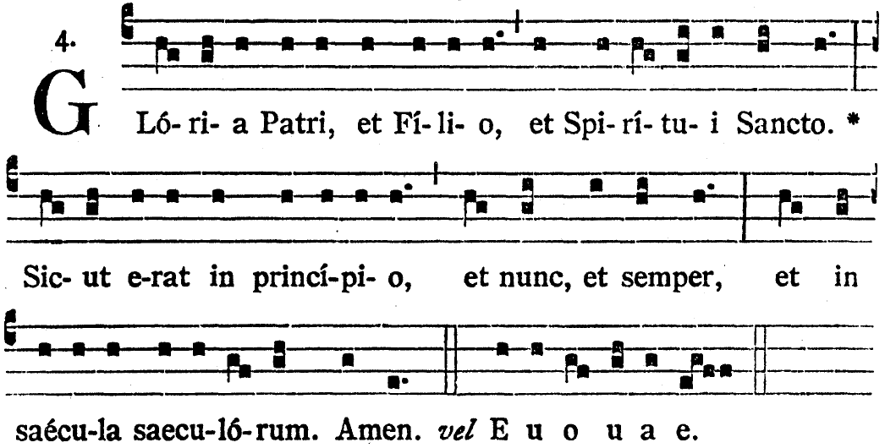

Que ma prière monte devant vous, comme l’encens, ô Seigneur.
V/. Et que mes mains s’élèvent comme le sacrifice du soir. Ps. 141.

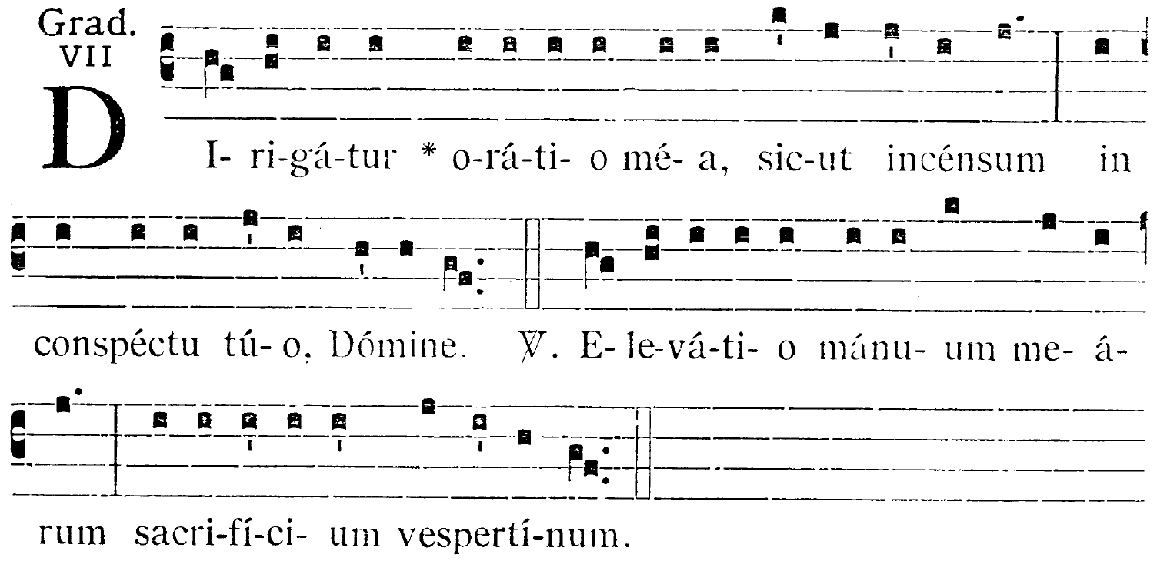

Alleluia.
V/. Rendez gloire au Seigneur, et invoquez son nom ; publiez ses œuvres parmi les peuples. Ps. 104.

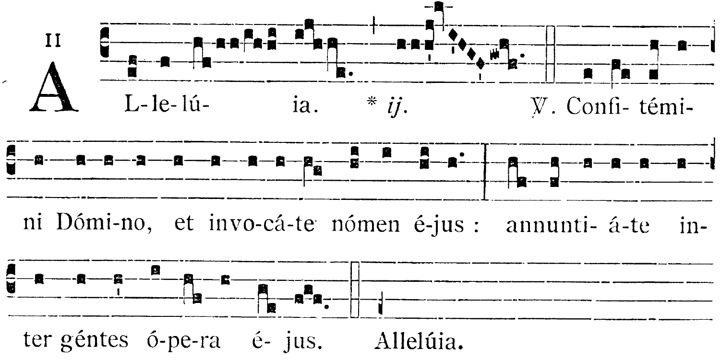
Si je marche au milieu de la tribulation, vous me rendrez la vie, ô Seigneur : vous étendrez votre main plus forte que la colère de mes ennemis, et votre droite sera mon salut. Ps. 137.

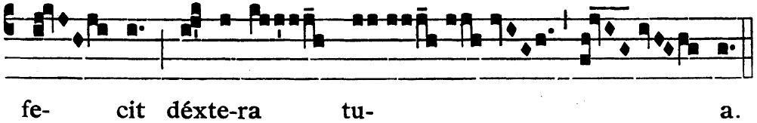
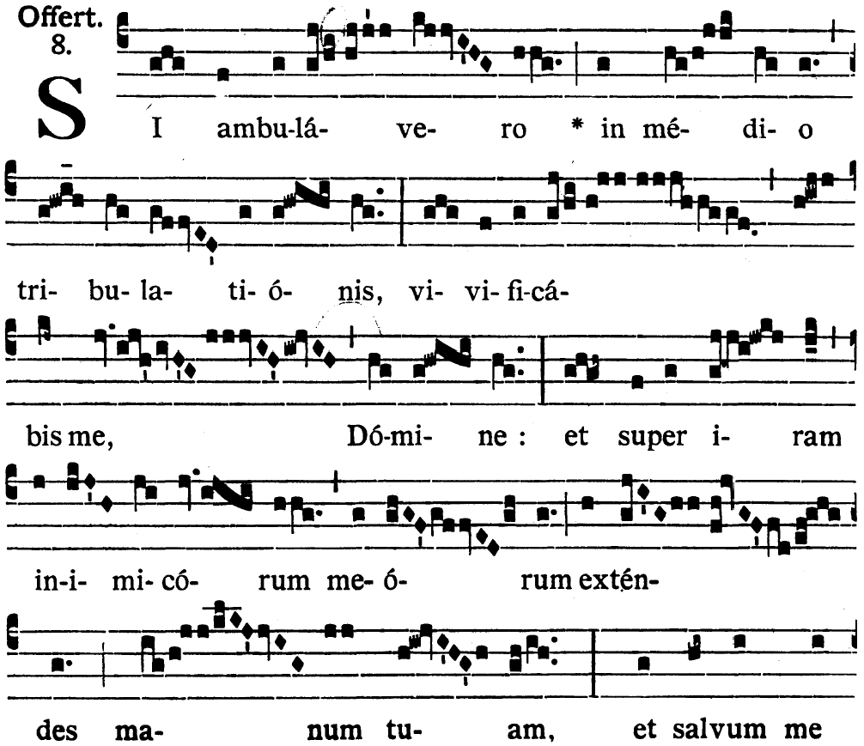
Vous avez prescrit de garder vos commandements avec un soin extrême : oh, que mes voies convergent vers l’observance de vos préceptes, source de notre justice ! Ps. 118.
